FATEC Ourinhos
RELATÓRIO DE AUTOAVALIAÇÃO
INSTITUCIONAL
2020

Ourinhos
2020

Direção / Coordenação de Cursos

Direção Geral | Profa. Dra. Lia Cupertino Duarte Albino
Coordenador do Curso de Graduação Tecnológica em Agronegócio | Donizeti Aparecido Mello
Coordenador do Curso de Graduação Tecnológica em Análise e Desenvolvimento de Sistemas | Alex Marino Gonçalves de Almeida
Coordenador do Curso de Graduação Tecnológica em  Jogos Digitais | Guilherme Orlandini
Coordenador do Curso de Graduação Tecnológica em Segurança da Informação | Paulo Roberto Galego Hernandes Júnior
Coordenador do Curso de Graduação Tecnológica em Ciência de Dados | Sidney Carlos Ferrari
Presidente da CPA | Eliana Alves Fêo

Comissão Própria de Avaliação – CPA

Representante docente (Presidente) | Eliana Alves Fêo
Representante docente | Juliana Leopoldino Souza Cruz
Representante discente | João Vitor Marques
Representante discente | Carlos Eduardo da Silva Faria
Representante do corpo técnico administrativo | Fabio Gomes de Oliveira
Representante do corpo técnico administrativo | Cleber Junio Canute
Representante da Sociedade Civil | Ivone Irene Salvini
Representante da Sociedade Civil | Cleri Aloisio Azevedo

SUMÁRIO

I Identificação da FATEC: 05
II Atos Regulatório 05
III Composição da Comissão Própria de Avaliação (CPA) 06
1 INTRODUÇÃO 06
2 METODOLOGIA 07
2.1 Cronograma de atividades da CPA 09
2.2 Sensibilização 10
2.3 Sujeitos da avaliação 10
2.4 Instrumentos de coleta 11
2.5 Procedimentos para a coleta 11
2.6 Análise e discussão dos dados da coleta 11
2.7 Organização das medidas para a composição do relatório 12
2.8 Devolutiva dos resultados para os segmentos 12
3 DESENVOLVIMENTO 13
3.1 Eixo 1: Planejamento e Avaliação Institucional 13
3.2 Eixo 2: Desenvolvimento Institucional 14
3.3 Eixo 3: Políticas Acadêmicas 16
3.4 Eixo 4: Políticas de Gestão 18
3.5 Eixo 5: Infraestrutura Física 19
4 ANÁLISE DOS DADOS E AÇÕES PROPOSTAS 21
5 CONSIDERAÇÕES FINAIS 26

I Identificação da FATEC:
FATEC: Ourinhos
CÓDIGO DO CPS: 021
CÓDIGO E-MEC: 1874
Representante Legal da IES: Diretor (a): Lia Cupertino Duarte Albino
Endereço Completo: Avenida Vitalina Marcusso,1400
Bairro: Campus Universitário
Município: Ourinhos
Telefone: (14) 3512-2024
E-mail: f021dir@cps.sp.gov.br

II Atos Regulatórios
ATO REGULATÓRIO
 | Ato Regulatório: | Decreto de criação – Fatec Ourinhos | Prazo de validade: indeterminado
 | Tipo de documento: | Decreto | No. Documento: 42.605
 | Data do Documento: | 09/12/1997 | Data de Publicação: 09/12/1997

III Composição da Comissão Própria de Avaliação (CPA)

A Comissão Própria de Avaliação da FATEC Ourinhos foi instituída pela Portaria nº 01/2019, de 17 de janeiro de 2019. Com mandato até 16/01/2021. Possuindo a seguinte composição:
NOME | SEGMENTO REPRESENTATIVO
Eliana Alves Fêo | Docente
Juliana Leopoldino Souza Cruz | Docente
Carlos Eduardo da Silva Faria | Discente
João Victor Marques | Discente
Cleber Junio Canute | Técnico Administrativo
Fabio Gomes de Oliveira | Técnico Administrativo
Cleri Aloisio Azevedo | Sociedade Civil
Ivone Irene Salvini | Sociedade Civil

1 INTRODUÇÃO

A Fatec Ourinhos possui a crença na avaliação como instrumento de gestão. Por meio da avaliação temos condições de reunir indicadores capazes de suscitar análises e discussões possibilitando definir planos de melhorias de forma continuada.
Sabe-se que a Lei 10.861/2014, que define o Sistema Nacional de Avaliação da Educação Superior (SINAES), estabelece, em seu Artigo 3º, que a avaliação institucional tem por objetivo identificar o perfil da IES e o significado de sua atuação, por meio de suas atividades, cursos, programas, projetos e setores, considerando as diferentes dimensões institucionais, consolidadas em cinco eixos, sempre objetivando evidenciar os referenciais mínimos de qualidade exigidos pela excelência de ensino que é um dos pilares da pratica de todas as faculdades de tecnologias do Estado de São Paulo vinculadas ao Centro Paula Souza.
Por meio do desenvolvimento do presente relatório, serão apresentados os dados e as informações referentes aos eixos, dimensões e indicadores em consonância com o Plano de Desenvolvimento Institucional (PDI) da Fatec e em consonância com as diretrizes emanadas do Centro Paula Souza.
A Fatec Ourinhos é uma das unidades pertencentes ao Centro Paula Souza (CPS).
O CPS foi criado com o nome de Centro Estadual de Educação Tecnológica “Paula Souza” (CEETEPS) pelo Decreto-Lei Estadual, de 06 de outubro de 1969, como entidade autárquica.
Em constante expansão, o CPS é hoje constituído por 72 faculdades de tecnologia (Fatecs) e 223 escolas técnicas (Etecs).
Os Cursos Superiores de Graduação em Tecnologia, oferecidos nas Fatecs atendem a segmentos atuais e emergentes da atividade industrial e do setor de serviços, tendo em vista a constante evolução tecnológica. Assim sendo, esse tipo de ensino está compromissado com o sistema produtivo. Com currículos flexíveis, compostos por disciplinas básicas e humanísticas, de apoio tecnológico e de formação específica da área de atuação do Tecnólogo, seus cursos têm carga horária de 2800 (duas mil e oitocentas) horas, incluindo 240 horas de estágio e 160 horas de trabalho de graduação, com duração de 3 (três) a 4 (quatro) anos.
A história da Fatec Ourinhos se inicia como extensão da Fatec São Paulo no 1º semestre/1992 para oferecer o curso superior de Tecnologia em Processamento de Dados.
A Fatec Ourinhos foi criada como unidade independente por meio do Decreto n. 42.605, de 9 dez 1997, do ex-governador Mário Covas.
Atualmente a unidade oferece os seguintes cursos:
Curso | Autorização | Reconhecimento/ RENOVAÇÃO | DATA | CONCEITO referente à última visita | ENADE
Agronegócio | Portaria Nº 219 | Portaria Nº 650 | 15/12/2017 |  | 4
Análise e Desenvolvimento de Sistemas | Portaria Nº 489 | Portaria Nº 38 | 17/02/2016 |  | 3
Segurança da Informação | Portaria Nº 489 | Portaria Nº 02 | 20/01/2017
Jogos Digitais | Portaria Nº 489 | Portaria Nº 315 | 29/09/2016
Ciência de Dados | Portaria Nº

TOTAL DE ALUNOS MATRICULADOS NA UNIDADE | NÚMERO DE ALUNOS
CURSOS | NÚMERO DE ALUNOS
Agronegócio | 391
Análise e Desenvolvimento de Sistemas | 414
Jogos Digitais | 152
Segurança da Informação | 466
Ciência de Dados
Total

CURSOS | TITULAÇÃO DOCENTE* | %
Agronegócio, Análise e Desenvolvimento de Sistemas, Jogos Digitais, Segurança da Informação e Ciência de Dados | Doutores | 28%
 | Mestres | 49%
 | Especialistas | 21%
 | Graduados | 2%
*O valor percentual equivale a todo corpo docente da instituição distribuídos nos cinco cursos.

Este relatório inicia-se com uma introdução em que a instituição, os membros da CPA e o planejamento da autoavaliação são apresentados. Na sequência, no item 2, explica-se a metodologia adotada para a realização do processo de autoavaliação. No item 3 de desenvolvimento apresenta-se as informações obtidas da Fatec Ourinhos de acordo com os 5 eixos de avaliação do SINAES, quando também se coloca os resultados da última pesquisa empreendida na unidade. No item 4, a partir dos dados coletados, apresenta-se uma análise dos resultados, evidenciando os indicadores de forças e fragilidades em cada um dos cinco eixos do SINAES. E no item 5 apresenta-se as ações corretivas, destacando ações e estratégias de curto, médio e longo prazo, discutidas e decididas pelas coordenações de cursos para a solução dos problemas e melhoramentos da instituição.
2 METODOLOGIA
Para contribuir com a organização da Comissão Própria de Avaliação de cada Fatec, o Centro Paula Souza, por meio da Área de Avaliação Institucional (AAI) e da Unidade de Ensino Superior de Graduação (CESU), organizaram a comissão da CPA Central.
Assumindo como centro organizativo as atribuições que lhe competem, a saber:
I – Contribuir com o planejamento, orientação e monitoramento dos procedimentos da autoavaliação Institucional das FATECs;
II – Utilizar os indicadores coletados nas unidades como instrumento de gestão, oferecendo subsídios para cada uma das áreas da administração central tomar as medidas corretivas;
III – Elaborar o Relatório Global da Autoavaliação para os processos de recredenciamento institucional.
IV – Elaborar o cronograma da autoavaliação para as Fatecs, considerando o prazo de 31 de março de cada ano para o protocolo dos relatórios da autoavaliação no sistema e-mec do Ministério da Educação.
V – Avaliar, indicar possíveis ajustes e autorizar o protocolo dos relatórios das CPAs das FATECs no sistema e-mec.
VI – Reunir-se ordinariamente duas vezes no semestre ou de forma extraordinária quando necessário.

Por meio CPA Central cada Fatec recebe todo o suporte necessário para cumprir o que lhe compete a CPA conforme segue:
      - contribuir com o planejamento, elaboração, coordenação e monitoramento dos processos de avaliação interna, apresentando o projeto de autoavaliação Institucional que norteará todos os procedimentos de autoavaliação para a CPA Central em consonância com a equipe de Supervisão Regional das FATECs.
      - apoiar os processos internos de avaliação;
      - sistematizar e prestar informações relativas às políticas de autoavaliação institucional, solicitadas pelos Sistemas Federal e Estadual de Avaliação da Educação Superior, além de atender à demanda interna da Supervisão Regional e da CPA Central do Centro Paula Souza;
      - constituir subcomissões de avaliação;
      - constituir grupos temáticos ou focais voltados para a avaliação de cada uma das dez dimensões estabelecidas no artigo anterior;
      - elaborar e analisar relatórios e pareceres, encaminhando-os a CPA Central;
      - desenvolver estudos e análises, colaborando com os órgãos próprios ou terceirizados do Centro Paula Souza, visando ao fornecimento de subsídios para afixação, o aperfeiçoamento e a modificação da política de avaliação institucional;
      - acompanhar, analisar e correlacionar os resultados da autoavaliação com os resultados dos alunos do Centro Paula Souza no ENADE, bem como em outros processos de avaliação;
      - aprovar seu próprio regulamento.

Os relatórios parciais e/ou finais da autoavaliação deverão ser elaborados com periodicidade anual, encaminhados para a CPA Central até o dia 30 de novembro de cada ano e protocolados até 31 de março de cada ano. Ficando disponíveis para serem apreciados pela comissão de especialistas designada pelo Conselho Estadual de Educação para a visita à Instituição em seu processo de recredenciamento, conforme dispõe a Deliberação do CEE 160/2018.

2.1 Cronograma das atividades da CPA
A partir desta estrutura a CPA da Fatec Ourinhos para cumprir o que lhe compete, durante o ano de 2020 elaborou o seguinte cronograma de trabalho:

AÇÕES | MESES
AÇÕES | JAN | FEV | MAR | ABR | MAI | JUN | JUL | AGO | SET | OUT | NOV | DEZ
Reuniões online com a Direção, coordenações de Cursos para sistematização as ações e composições de grupos de trabalho. |  | X | X |  |  |  |  |  | X | X | X
Encontros online da equipe CPA para organizar e desenvolver estratégias de maneira integrada a partir da percepção dos diferentes segmentos que compõem a comissão. |  | X |  | X |  | X |  | X | X | X | X | X
Sensibilização para participação nos procedimentos e coleta: Encontros online com representantes de turmas, lives, webinar, informativos, site, entre outros, para alimentar a cultura avaliativa da Fatec. |  | X | X | X |  |  |  | X | X | X | X | X
Organização dos procedimentos de coleta de dados: elaboração das ações voltadas para estimular e monitorar a participação de toda a comunidade no preenchimento do formulário de coleta. |  |  |  |  |  |  |  |  | X | X
Análise dos resultados – acolhimento dos dados da coleta e início dos procedimentos de análise. |  |  |  |  |  |  |  |  |  |  | X | X
Encaminhamento dos dados coletados para cada área competente: cada área recebe os dados faz a análise e apresenta a justificativa e o Plano de Melhorias da área - ações planejadas a partir dos resultados e encaminha para a CPA |  |  |  |  |  |  |  |  |  |  | X | X
Elaboração do relatório a partir da devolutiva das áreas. |  |  |  |  |  |  |  |  |  |  | X | X
Envio do Relatório para a apreciação da CPA Central |  |  |  |  |  |  |  |  |  |  |  | X
Divulgação dos resultados à comunidade acadêmica. |  |  |  |  |  |  |  |  |  |  |  | X
Conclusão do Relatório. |  |  |  |  |  |  |  |  |  |  |  | X

2.2 Sensibilização
Para a efetivação do cronograma destaca-se algumas das ações para a realização dos procedimentos de autoavaliação.
Desde que foi constituída em abril de 2016, a partir do mês de agosto de cada ano, a CPA visita todas as salas de aulas e departamentos administrativos da unidade. No entanto, neste ano devido à pandemia, a visita às salas foi feita de maneira virtual. Como estamos trabalhando de maneira remota, foi utilizado e-mail e a plataforma Teams para a divulgação.
Sendo assim, a CPA criou um material, um conjunto de slides em Power Point com vídeo (figura abaixo), onde são destacados: a importância da autoavaliação, o papel da CPA no processo, como será realizada a pesquisa e sua posterior divulgação.
Nos inícios de semestres também são realizadas reuniões com os Coordenadores de Cursos nas quais se discutem os Planos de Ação que os Coordenadores apresentam aos professores em suas reuniões pedagógicas e que também são considerados no relatório de autoavaliação.
Além disso, a unidade mantém uma aba atualizada no site institucional com as informações sobre a CPA, assim como os relatórios de autoavaliação completos atual e de anos anteriores a fim de manter viva a conexão entre a CPA e a comunidade acadêmica.
Vídeo de sensibilização para a pesquisa 2020
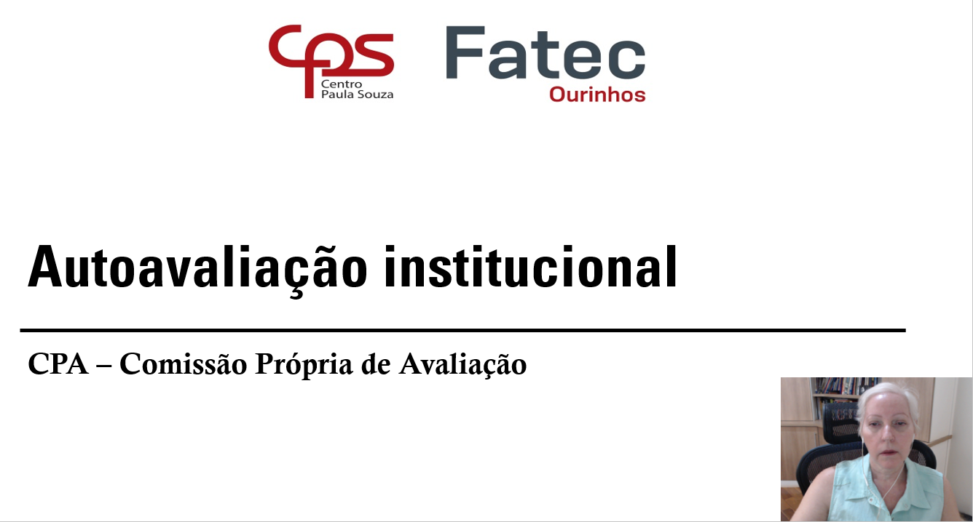 | 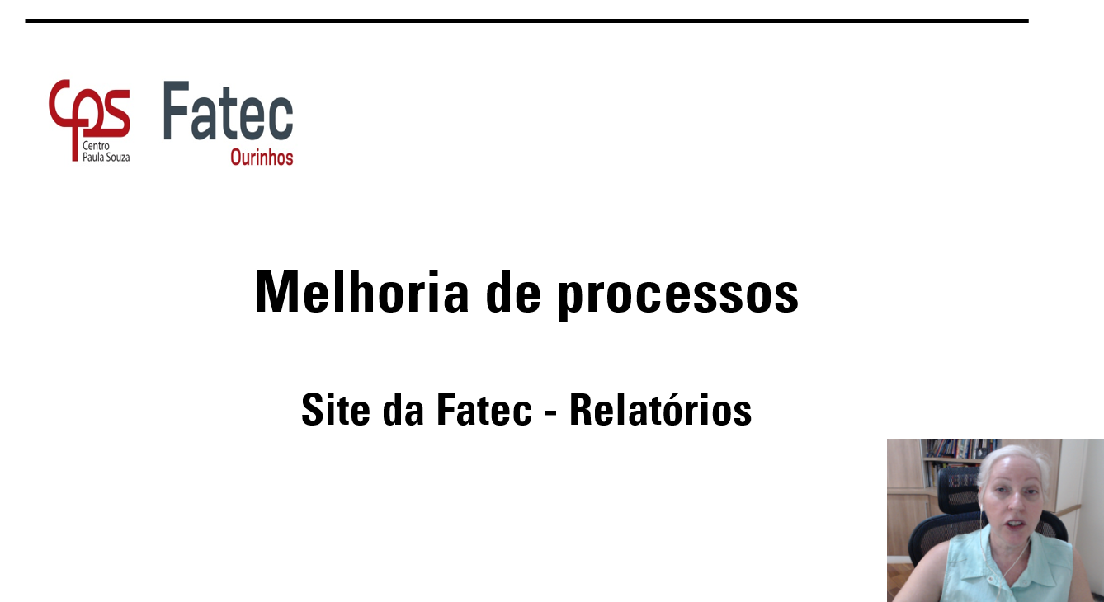

2.3 Sujeitos da avaliação
Fazem parte da comunidade acadêmica os alunos, professores e funcionários que são convidados todos os anos a responder aos questionários de pesquisa. Na pesquisa realizada em novembro de 2020 participaram 213 alunos, 39 professores e 28 funcionários. É bem possível que devido à pandemia essa participação ficou bem abaixo da anterior quando foram registradas as seguintes participações: 825 alunos, 65 professores e 34 funcionários em 2019.
A participação da comunidade externa é realizada por meio de seus representantes que fazem parte da CPA e contatos constantes com representantes de empresas. Esses contatos são realizados principalmente pelos Coordenadores de Cursos, assim como pela Coordenação de Estágios.
2.4 Instrumentos de Coleta
Desde 1997 o Centro Paula Souza, evidenciando o seu pioneirismo em buscar indicadores para gerar melhoria de seus serviços criou o Sistema de Avaliação Institucional (SAI), implantado em 1999 em todas as Etecs (Escolas de Ensino Técnico no nível médio) e, em 2000, nas Fatecs, seguindo os mais rigorosos critérios estatísticos. Sendo os instrumentos elaborados e preenchidos em formulários impressos de 1999 a 2012.
A partir de 2010, os questionários deixaram de ser preenchidos em formulário de papel e passaram a ser totalmente on-line, trazendo mais agilidade ao processo de avaliação. Desde então, todos os participantes realizam a pesquisa pela internet e o SAI passou a ser chamado de WebSAI.
Para que as Fatecs tivessem apenas um instrumento que pudesse contemplar as 10 dimensões dentro dos 5 eixos avaliativos, a partir da criação da comissão da CPA Central a AAI em parceria com a CESU, por meio de uma equipe qualificada, reorganizou a elaboração dos Instrumentos adequando-os em torno dos 5 eixos avaliativos:
Excepcionalmente em 2020, em função da pandemia, o instrumento utilizado foi o Google Forms.
Foram criados questionários para os docentes e funcionários com 12 questões, e para os discentes com 10 questões, algumas das quais com subitens. No item infraestrutura foram incluídas questões relativas à Plataforma Teams, às cartilhas de instrução e ao chip fornecido a alguns alunos.

2.5 Procedimentos para a coleta

O link para a coleta no google forms ficou disponível para o preenchimento da comunidade do dia 26 de outubro de 2020 ao dia 09 de novembro de 2020. Para favorecer a participação da comunidade durante este período a CPA, e-mails foram trocados entre a CPA e o coordenadores de curso.
Como já mencionado, os docentes foram convidados a orientar os alunos a responderem aos questionários pelos respectivos coordenadores que curso, que por sua vez, foram contatados por esta CPA. Já os funcionários foram orientados por e-mail.

2.6 Análise e Discussão dos dados da coleta
A partir do dia 10 de novembro de 2020 os dados coletados foram organizados pela CPA, iniciando com a extração dos gráficos do google forms. A CPA da Fatec preparou os relatórios, de acordo com o Quadro 1, com os dados da pesquisa e esses foram enviados por e-mail aos diversos setores: Direção Geral, Diretoria Administrativa, Diretoria Acadêmica, e Coordenações de curso.
Nestes relatórios foi fornecido instruções para a reflexão e análise dos dados da pesquisa.
Com base nestes dados e após reuniões em seus respectivos setores, foi preenchido o Quadro 2, que foram enviados à Direção Geral, encarregada de consolidar os dados e enviar à CPA para constar do relatório.
No Quadro 2 foram descritos as fragilidades e forças levantadas por meio da pesquisa, assim como os planos de melhoria para cada aspecto levantado.

2.7 Organização das medidas para composição do relatório
Ficou decidido que o recebimento do material analisado e as propostas de melhoria de cada área da Fatec Ourinhos fossem enviados por e-mail para facilitar a comunicação e ficar registrado a participação de todos.
Após ampla apreciação, a CPA se reuniu em diversas ocasiões para escrever o relatório.

2.8 Devolutiva dos Resultados para os Segmentos

Os resultados da autoavaliação são apresentados à comunidade de várias maneiras: reuniões e e-mails aos funcionários e professores. Devido à pandemia, na comunicação com os alunos é utilizado mais uma vez a Plataforma Teams de ensino remoto.
Quando o relatório for aprovado, ele ficará à disposição de todos no site da instituição. Além disso, uma cópia do arquivo será enviada para todos os funcionários, docentes e representantes de alunos e comunidade.
Os planos de ação definidos junto com as Coordenações de Curso são apresentados nas reuniões pedagógicas de início de semestre a todos os docentes do curso.

3 DESENVOLVIMENTO

Considerando os instrumentos da autoavaliação, estruturados a partir das 10 dimensões previstas no art. 3º da Lei nº 10.861 (SINAES), nesta parte do relatório, a CPA deverá apresentar as informações que foram coletadas, a partir da organização de 5 eixos, que articulam as 10 dimensões, conforme disposto na Nota Técnica INEP nº 065, como segue:

3.1 Planejamento e Avaliação Institucional Eixo 1:

Dimensão 8: Planejamento e Avaliação

EIXO | DIMENSÃO | APRESENTAÇÃO DAS PRINCIPAIS INFORMAÇÕES COLETADAS NO EIXO 1
EIXO 1  Planejamento e Avaliação Institucional | Dimensão 8  Pesquisa junto aos Discentes | 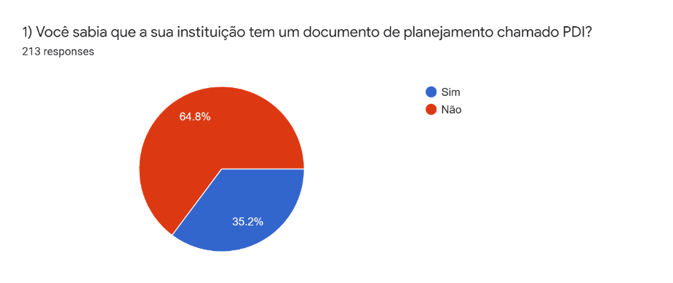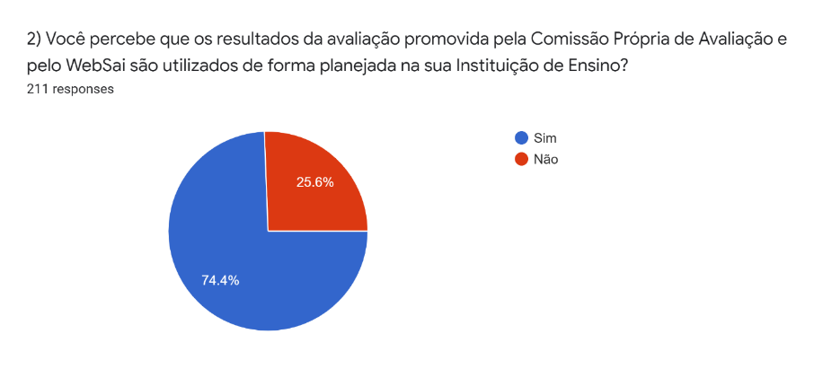
EIXO 1  Planejamento e Avaliação Institucional | Dimensão 8  Pesquisa junto aos Docentes | 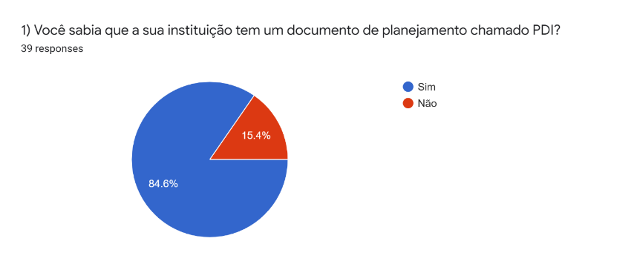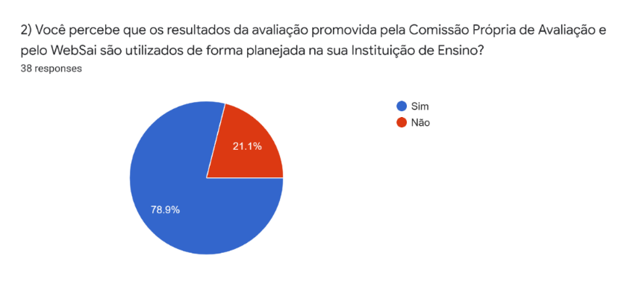
EIXO 1  Planejamento e Avaliação Institucional | Dimensão 8  Pesquisa junto aos Funcionários | 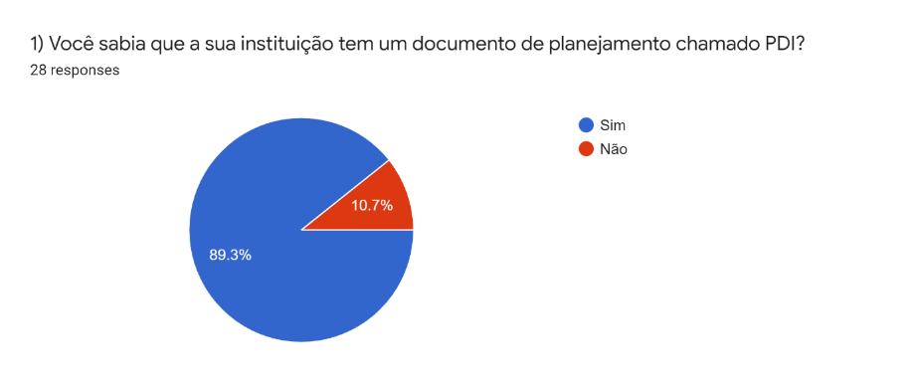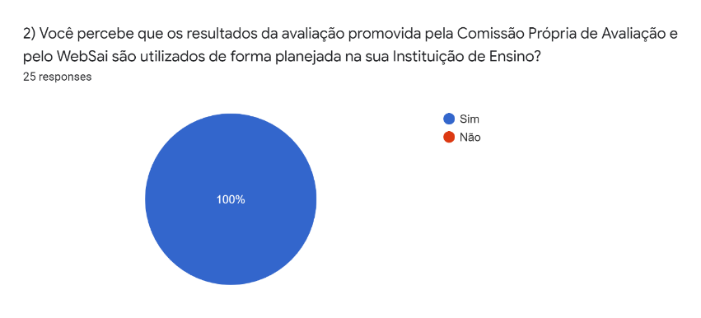
Conhecimento do PDI pela comunidade acadêmica (2016 a 2020)

A despeito dos esforços em comunicar e participar a comunidade no planejamento da Unidade, o conhecimento do PDI de docentes e funcionários se encontra em 80% e dos alunos permanece no nível de 30%.
No entanto, este um terço dos alunos que continua afirmando conhecer o PDI surpreende, porque esta CPA não conhece nenhuma ação empreendida para que isso de fato acontecesse, ou seja, não é de conhecimento desta CPA que o PDI tenha sido apresentado aos alunos.
Na Fatec Ourinhos as informações presentes nos relatórios da CPA, assim como, dos indicadores externos, como os resultados do Enade, são utilizadas pelas Coordenações de Curso e Diretorias no processo de Gestão e busca da excelência do ensino e aprendizagem.
O incentivo ao aprendizado das Metodologias Ativas, por exemplo, reflete a preocupação com os resultados do Enade.
É com base nestas pesquisas que as Coordenações de curso elaboram seus Planos de Ação para a melhoria do ensino e diminuição das taxas de evasão.

3.2 Eixo 2: Desenvolvimento Institucional
Dimensão 1: Missão e Plano de Desenvolvimento Institucional
Dimensão 3: Responsabilidade Social da Instituição

EIXO | DIMENSÃO | APRESENTAÇÃO DAS PRINCIPAIS INFORMAÇÕES COLETADAS NO EIXO 2
EIXO 2  Desenvolvimento Institucional | Dimensões 1 e 3  Pesquisa junto aos Discentes | 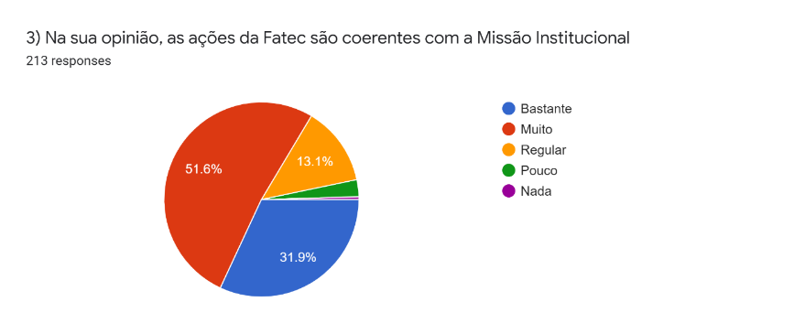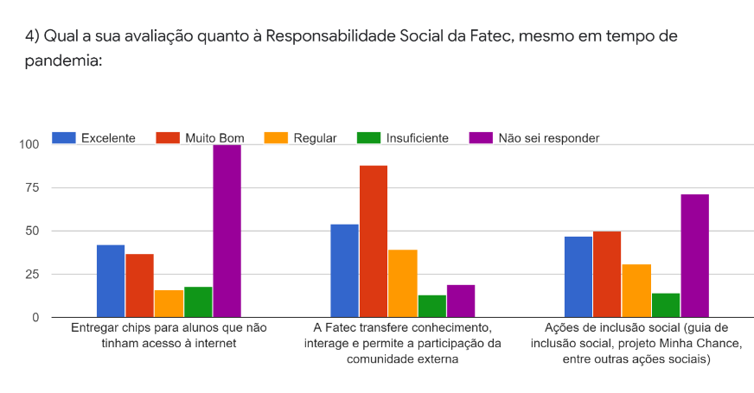
EIXO 2  Desenvolvimento Institucional | Dimensões 1 e 3  Pesquisa junto aos Docentes | 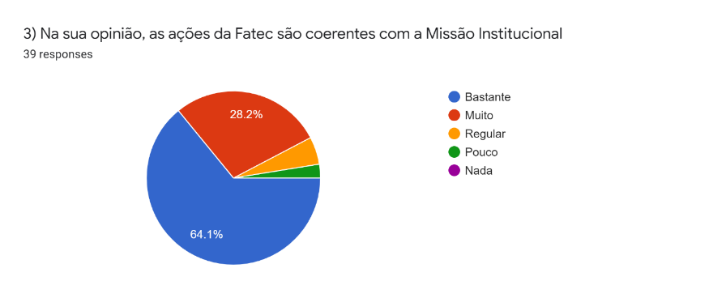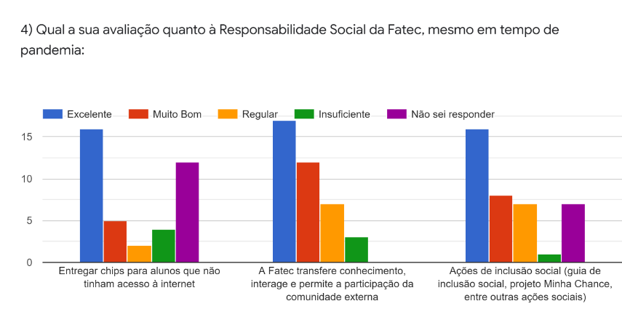
EIXO 2  Desenvolvimento Institucional | Dimensões 1 e 3  Pesquisa junto aos Funcionários | 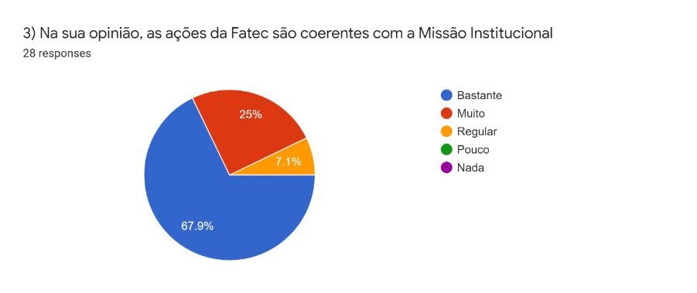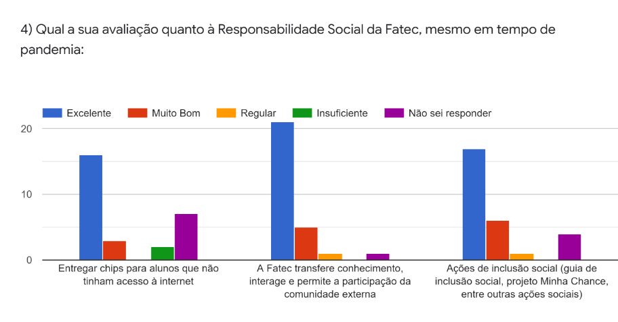

O Plano de Desenvolvimento institucional (Ano 2019 – Ano 2020) foi um dos principais documentos que nortearam as ações da Fatec Ourinhos: tratou-se de um documento que se caracterizou como uma identidade da Instituição, definindo, dentre outros, sua filosofia de trabalho, missão, estratégias, objetivos, estrutura e diretrizes pedagógicas, algo a ser continuado no PDI para os anos de 2019 - 2024.
A missão do CPS é “Promover a educação profissional pública dentro de referenciais de excelência, visando ao atendimento das demandas sociais e do mundo do trabalho”. Por isso, os dados da tabela n.2 apresentam o nível de coerência entre a missão e o trabalho desenvolvido na unidade.
Para formação de profissionais qualificados, tem-se um nível de aprovação alto entre docentes e funcionários e bom na opinião dos alunos.
Quanto à Disseminação da ciência, tecnologia e inovação, a avaliação anterior se repete.
Já a Disseminação de valores éticos e democráticos, é alta o nível de aprovação entre docentes e funcionários e apenas regular na opinião dos alunos.
Docentes e funcionários acreditam que há Coerência do PDI em relação à missão.
Como resultado do PDI, planeja-se voltar a oferecer cursos de especialização em Desenvolvimento e Gestão de Projetos em Fábrica de Software e Segurança em Redes de Computadores.
Em relação à responsabilidade social, a unidade apresenta banheiros adaptados para pessoas com deficiência, rampas e calçamento para facilitar o deslocamento de cadeirantes e funcionários preparados para atender diversas necessidades. Por essa razão, docentes e funcionários aprovam as medidas tomadas. Os alunos não apresentam o mesmo nível de aprovação, provavelmente por desconhecer o que é oferecido.
Com relação à responsabilidade social da instituição, cada curso possui Núcleos ou Centros de estudos formados por professores e alunos com o objetivo de desenvolver estudos científicos, a aplicação prática das disciplinas. Esses se destinam a atender as demandas da comunidade da cidade. Para isso a instituição mantém parcerias com a Prefeitura Municipal e com empresas privadas da cidade e região.
Os Núcleos também incluem ações de extensão como oferecimento de cursos e prestação de serviços à comunidade regional. Nas atividades de extensão, destaca-se o curso de Agronegócio com a horta comunitária e cursos de capacitação profissional. Além disso, no campus há estufas onde são produzidos verduras e legumes que são vendidos à comunidade acadêmica como forma de obtenção de recursos para pequenas despesas de manutenção.
É importante destacar que todas as ações descritas foram seriamente prejudicadas devido ao isolamento social imposto pela pandemia.

3.3 Eixo 3: Políticas Acadêmicas

Dimensão 2: Políticas para o Ensino, a Pesquisa e a Extensão
Dimensão 4: Comunicação com a Sociedade
Dimensão 9: Política de Atendimento aos Discentes

EIXO | DIMENSÃO | APRESENTAÇÃO DAS PRINCIPAIS INFORMAÇÕES COLETADAS NO EIXO 3
EIXO 3  Políticas Acadêmicas | Dimensões 2, 4 e 9  Pesquisa junto aos Discentes | 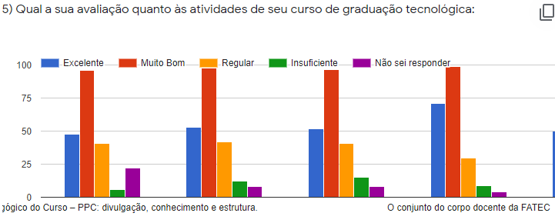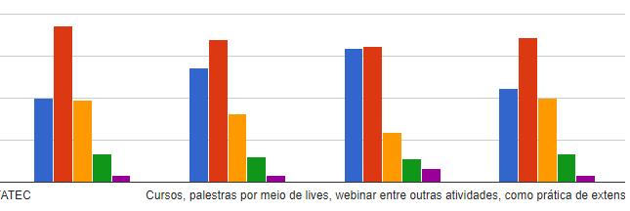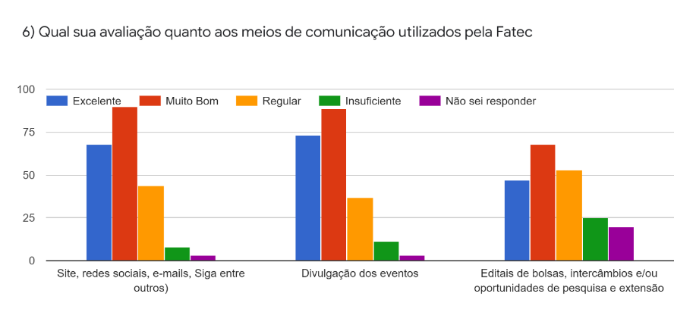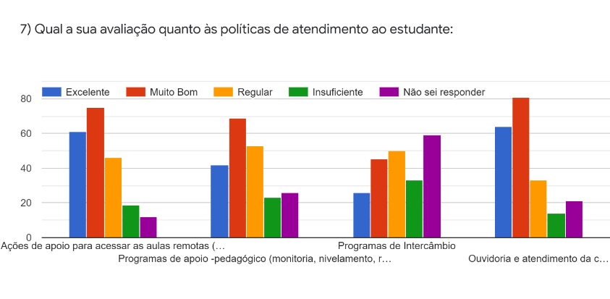
EIXO 3  Políticas Acadêmicas | Dimensões 2, 4 e 9  Pesquisa junto aos Docentes | 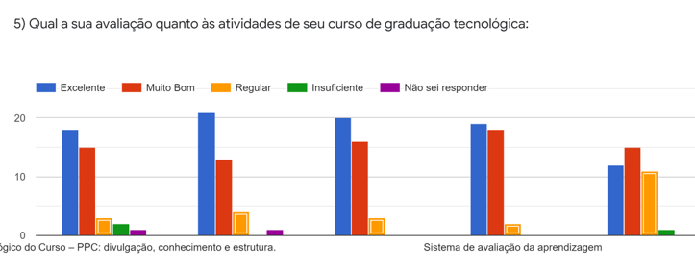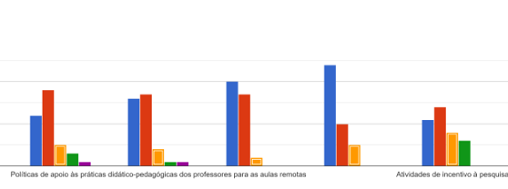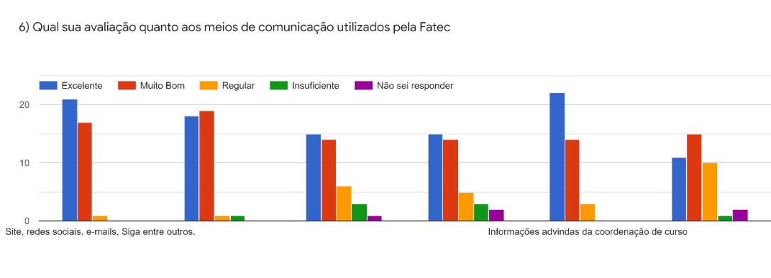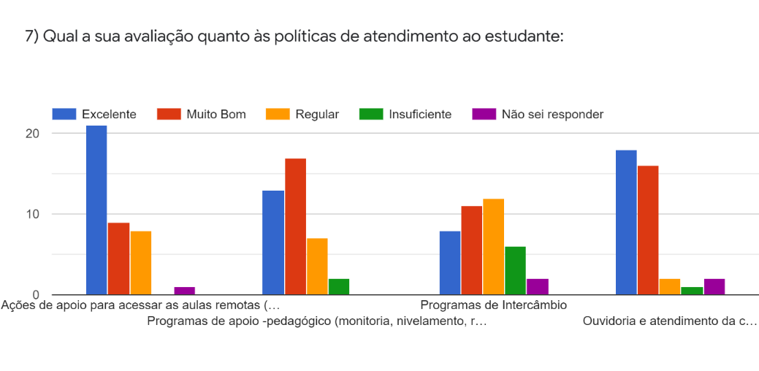
EIXO 3  Políticas Acadêmicas | Dimensões 2, 4 e 9  Pesquisa junto aos Funcionários | 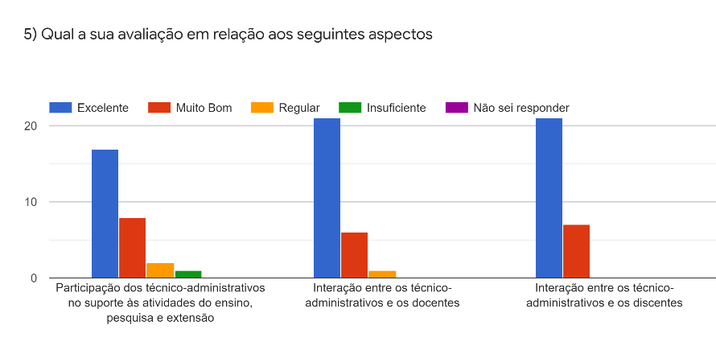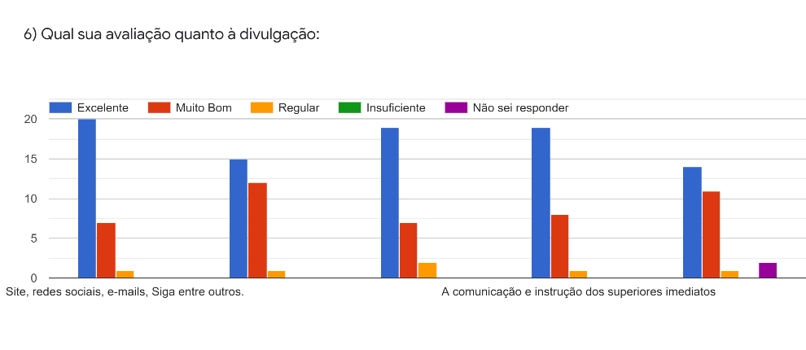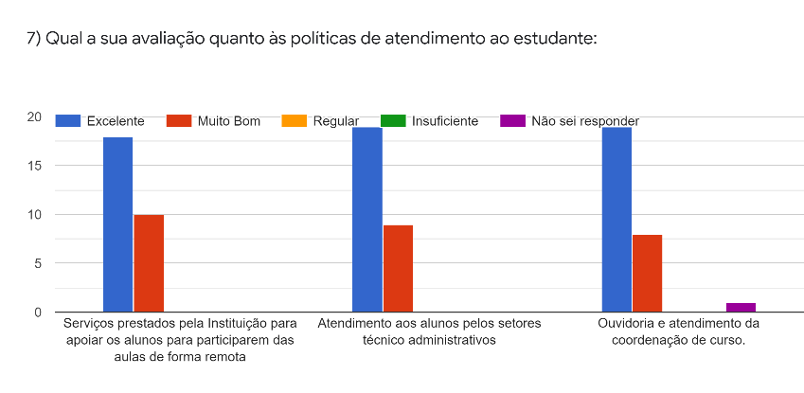

Todos os cursos oferecidos na unidade são presenciais e possuem: carga horária de 2.800 horas; estágio supervisionado obrigatório; trabalho de graduação obrigatório; disciplina de Inglês em todos os semestres; e distribuição da carga horária em 6 semestres.
A partir do ano de 2021/1, a unidade passou a oferecer também 40 vagas como polo do curso da Fatec São Paulo de Tecnologia em Processos Gerenciais na modalidade a distância.
Os PPCs - Projetos Pedagógicos de Cursos são elaborados por uma comissão de professores de várias unidades e são revisados de acordo com a mudança das demandas do mercado de trabalho.
Cada curso possui Núcleos ou Centros de estudos cujo objetivo é desenvolver estudos científicos e aplicação práticas das disciplinas dos cursos.
Há o CEGA (Centro de Estudos em Games Aplicados); o NAPTI (Núcleo de Aperfeiçoamento Profissional e Tecnologias da Informação); o NEGEA (Núcleo de Estudos de Gestão em Agronegócio); o NICIT (Núcleo de Pesquisa Científica e Tecnológica); o NMD (Núcleo de Marketing Digital); NIEDUC (Núcleo de Informática na Educação); o NUDSI (Núcleo de Desenvolvimento de Sistemas de Informação); o NEPE (Núcleo de Estudos e Pesquisas Estatísticas); e o NAP (Núcleo de Apoio Psicopedagógico).
Todos os cursos presenciais possuem um Núcleo Docente Estruturante (NDE) que se propõe a discutir medidas que visem a melhoria da qualidade de ensino, da motivação dos alunos para o curso e diminuição da evasão.
O curso de ADS inclui as disciplinas Projeto Interdisciplinar I e II que visam desenvolver nos alunos as competências específicas.
Nos últimos três anos há incentivo da direção para utilização do ambiente Moodle de complementação das aulas presenciais.
Para melhorar a qualidade da produção científica foi escrito o Manual de Trabalhos de Graduação.
Para melhorar a qualidade e efetividade das aulas, o CPS e a unidade têm oferecido aos professores palestras e cursos sobre Metodologias Ativas.
Para a realização do estágio obrigatório ou voluntário, os alunos contam com um departamento que mantém relacionamento com empresas conveniadas, cuja relação, cronograma, modelos e normas são amplamente informados aos alunos por meio do site institucional e da central de estágio.
A comunicação externa da Fatec Ourinhos é feita por meio de um site institucional, uma fanpage do Facebook e publicações na Imprensa Oficial. O processo seletivo pode ser acessado por um site próprio para inscrição e informações sobre os cursos oferecidos.
A comunicação interna é realizada por meio de um Blog e de um sistema acadêmico denominado SIGA. Ela também se realiza por cartazes afixados nos quadros de avisos espalhados por todos os departamentos e prédios do campus. Em alguns casos, a comunicação se dá pela visita, por exemplo, do coordenador em todas as turmas do curso.
Para a divulgação da produção científica da unidade, a unidade possui três publicações: a Retec – Revista de Tecnologias, periódico semestral de orientação multidisciplinar; Jornal Agrotec, jornal acadêmico; e o Caderno de Resumos do Encontro de Iniciação Científica.
Quanto às políticas de atendimento a estudantes e egressos, o acesso e seleção de estudantes aos cursos das Fatecs são realizados por meio de um processo seletivo (vestibular) que são aplicados semestralmente. Os candidatos podem pleitear isenção total e redução de 50% na taxa de inscrição para o processo seletivo. São oferecidas ao todo seis mil isenções. Para obter a isenção o candidato precisa ter concluído integralmente o Ensino Médio ou a Educação de Jovens e Adultos - EJA (supletivo) em escolas da rede pública (municipal, estadual ou federal) ou em instituição particular com concessão de bolsa de estudo integral, no País. É necessário também ter renda familiar bruta mensal máxima de R$ 1.405,50, por pessoa.
Aos alunos são oferecidas oportunidades de participarem da Congregação e de Comissões.
Por meio do NAP (Núcleo de Apoio Psicopedagógico) a unidade procura ajudar o aluno com dificuldades pessoais para acompanhar o curso.
O acompanhamento do aluno egresso se dá pelo SAI (Sistema de Avaliação Institucional) e por contatos realizados por professores e coordenadores.
No curso de Agronegócio há um evento semestral no qual ex-alunos apresentam suas trajetórias profissionais com a finalidade de motivar e orientar os atuais alunos.
Os dados coletados apontam para um generalizado descontentamento quanto à política de atendimento aos discentes, com destaque para a falta de programa de apoio financeiro e bolsas de mobilidade acadêmica.

3.4 Eixo 4: Políticas de Gestão

Dimensão 5: Políticas de Pessoal
Dimensão 6: Organização e Gestão da Instituição
Dimensão 10: Sustentabilidade Financeira

 | DIMENSÃO | APRESENTAÇÃO DAS PRINCIPAIS INFORMAÇÕES COLETADAS NO EIXO 4
Eixo 4  Políticas de Gestão | Dimensões 5, 6 e 10  Pesquisa junto aos Discentes | 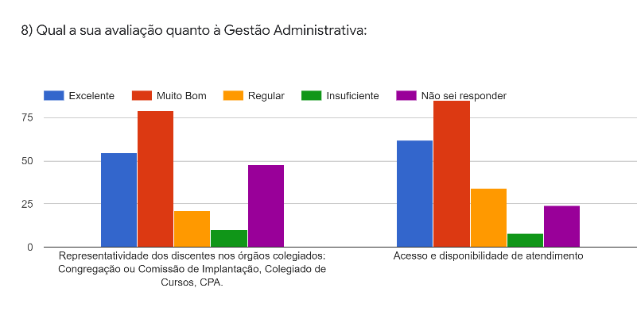
Eixo 4  Políticas de Gestão | Dimensões 5, 6 e 10  Pesquisa junto aos Docentes | 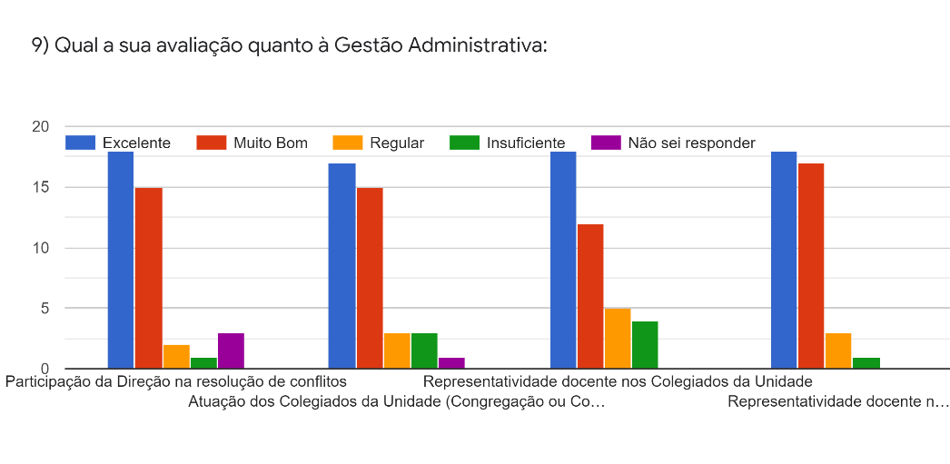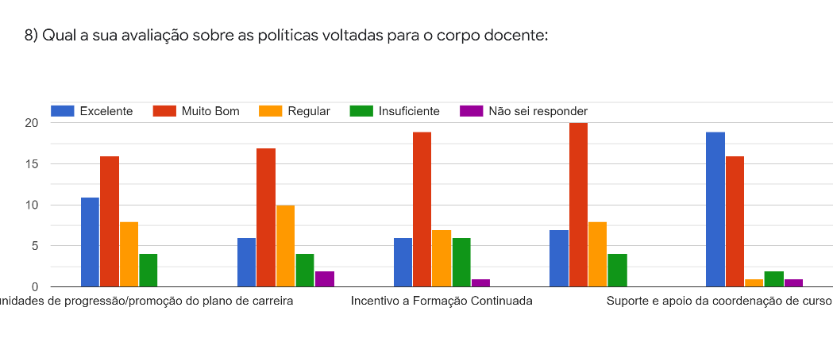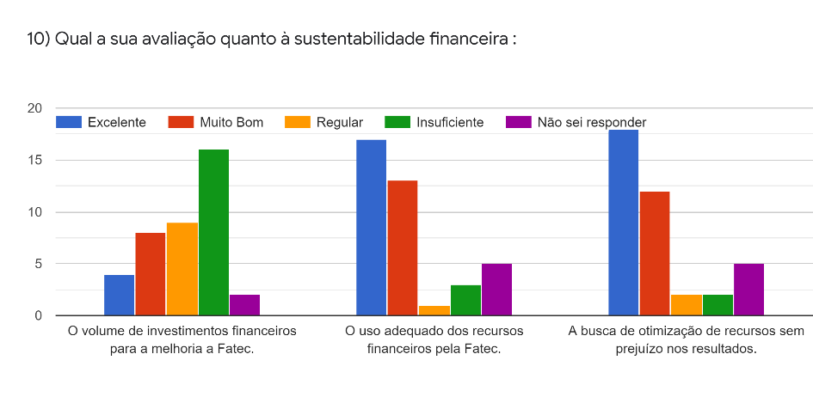
Eixo 4  Políticas de Gestão | Dimensões 5, 6 e 10  Pesquisa junto aos Funcionários | 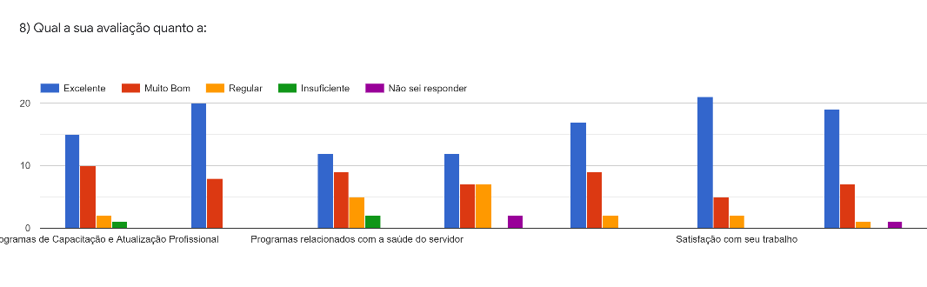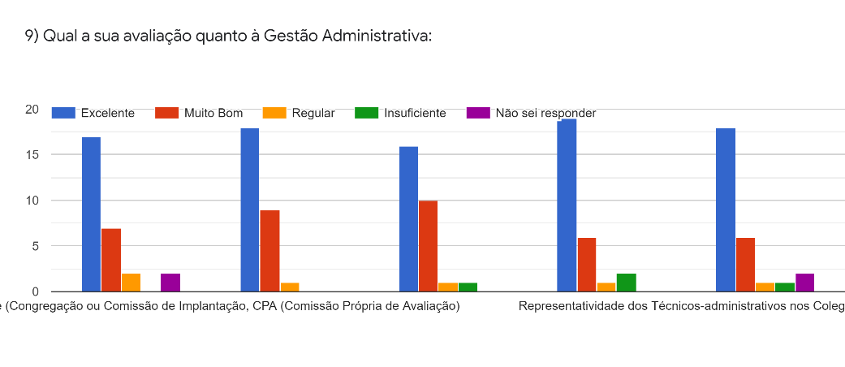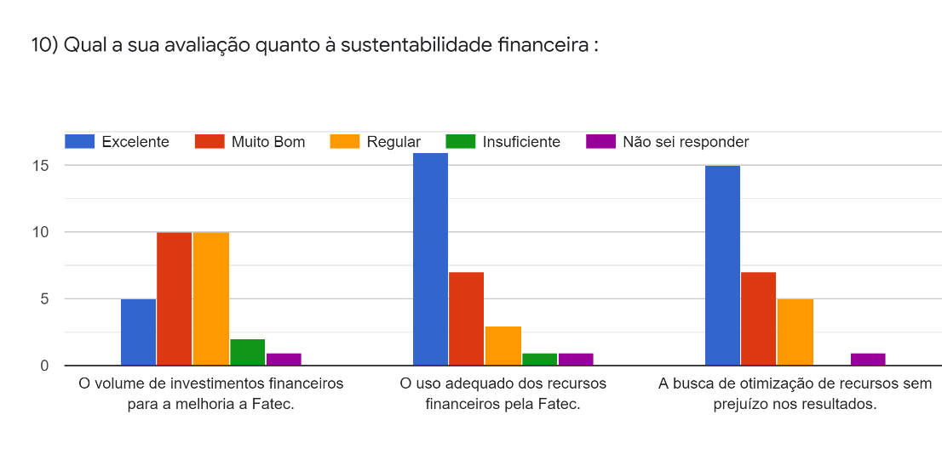

A Fatec Ourinhos apresenta o seguinte organograma funcional: Direção Geral, Direção Administrativa e Direção Acadêmica. Esses órgãos formais são auxiliados pelas seguintes comissões: de Vestibular, de eventos, Interna de Prevenção de Acidentes e a Comissão Própria de Avaliação. Acima dessa estrutura há a Congregação que é um órgão de supervisão e obedece às diretrizes gerais da política educacional do CPS.
Um Plano de Cargos do CPS prevê os requisitos mínimos para a entrada na instituição, para a avaliação de desempenho e, se for o caso, da evolução ou progressão profissional de funcionários e docentes. Esses processos são amplamente divulgados e uma comissão local analisa e julga a pertinência dos documentos apresentados por funcionários e docentes.
O suporte pedagógico é fornecido pelo CPS por meio do CETEC (Centro de Tecnologias) Capacitações e na unidade por meio de cursos presenciais a cada início de semestre.
As Fatecs recebem mensalmente da Administração Central do CPS uma dotação orçamentária de nome Adiantamento. Esses recursos são destinados às despesas de consumo mensal, como sulfite, água e toner; pagamentos a terceiros e outras. Para compensar o orçamento deficitário, a unidade procura obter recursos com a realização de festas, oferta de cursos e arrecadação de doações, tudo isso por meio da APAM – Associação de Pais, Alunos e Mestres.
Muito embora haja manifestações de descontentamento com os valores investidos nas Fatecs, em 25 anos de existência da unidade, nunca foi registrado atraso ou ausência de pagamento de pessoal.
Os dados da pesquisa demonstram significativo descontentamento com a atuação dos colegiados da Unidade, sobretudo devido à falta de divulgação e transparência dos trabalhos realizados, e descontentamento com a sustentabilidade financeira, segundo a visão dos funcionários.

3.5 Eixo 5: Infraestrutura Física

Dimensão 7: Infraestrutura Física

EIXO | DIMENSÃO | APRESENTAÇÃO DAS PRINCIPAIS INFORMAÇÕES COLETADAS NO EIXO 5
Eixo 5  Infraestrutura Física | Dimensão 7  Pesquisa junto aos Discentes | 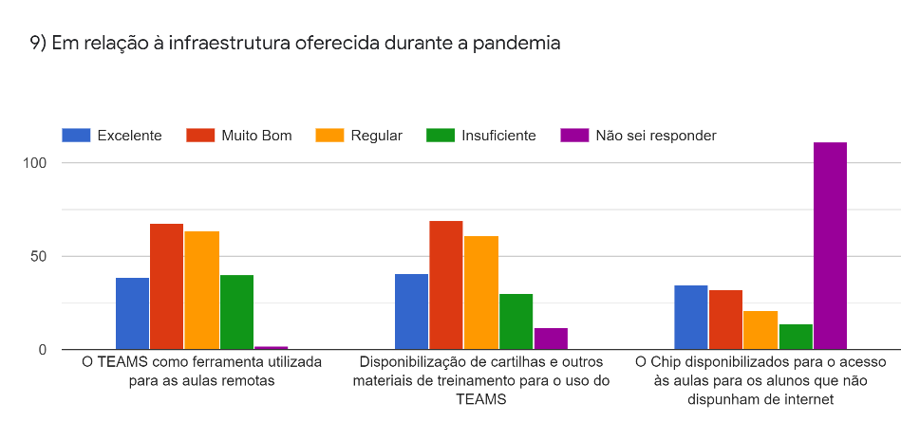
Eixo 5  Infraestrutura Física | Dimensão 7  Pesquisa junto aos Docentes | 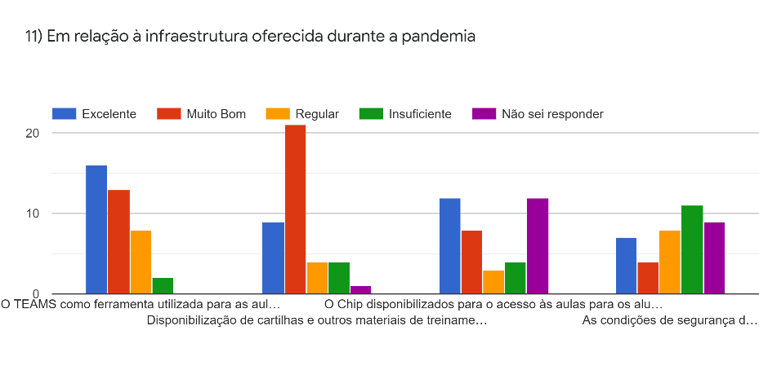
Eixo 5  Infraestrutura Física | Dimensão 7  Pesquisa junto aos Funcionários | 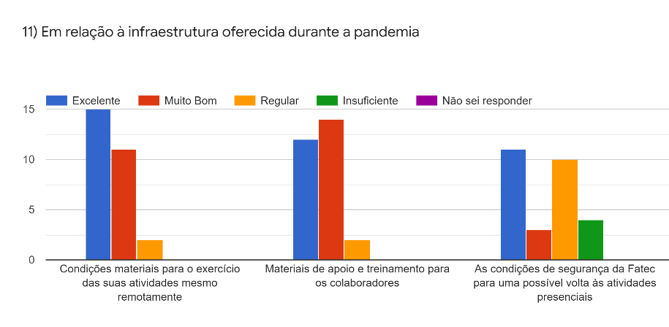

A unidade possui 23 salas de aulas, 2 salas administrativas, 1 sala de trabalho de docentes, 1 sala de reunião, 1 área de convivência fechada e 5 instalações sanitárias, 1 auditório de 150 m2 com capacidade para 200 pessoas e estacionamento para 250 veículos.
A biblioteca possui área de 302 m2, ambiente climatizado, acervo com livre acesso, 3 salas de estudos em grupo, 50 estações de estudo individual, 2 terminais para pesquisa do acervo e 4 terminais de Internet. O acervo possui 4.206 títulos e 14.909 exemplares.
Na infraestrutura de informática, denominada Administração da Rede, trabalham 1 analista de Suporte e Gestão, 4 auxiliares docentes e 2 estagiários. Essa infraestrutura possui 250 computadores distribuídos em 11 Laboratórios e nos setores da instituição.
Com a pandemia a pesquisa ficou concentrada no ambiente Teams da Microsoft, plataforma na qual foram realizadas quase a totalidade das aulas de 2020.
Os alunos apresentaram opiniões bem divididas para as questões sobre a efetividade do Teams como ferramenta para as aulas remotas e a disponibilidade de cartilhas e outros materiais de treinamento. Em pesquisa informal realizada com uma amostra dos alunos, verificou-se a grande dificuldade de parte dos alunos em acompanhar as aulas por essa plataforma, isso devido a vários problemas: uma parte dos alunos não tinham conexão com a internet, metade daqueles que tinham, assistiam as aulas por meio de um celular e em alguns dias houve problemas de conexão.
Quanto à questão sobre o chip disponibilizado para os alunos que não dispunham de internet, a maior parte deles afirmaram não saber responder.
Já os docentes e funcionários na maioria avaliaram o Teams como excelente e muito bom, assim como os materiais fornecidos para o treinamento para o uso da plataforma, e demonstraram preocupação quanto as condições de segurança para uma possível volta às atividades presenciais.

4 ANÁLISE DOS DADOS E AÇÕES PROPOSTAS

A pandemia e o necessário isolamento social afetaram profundamente os processos educacionais em todo o país. Um esforço muito grande foi empreendido para adequar as propostas de ensino à utilização da tecnologia disponível. Felizmente, o Centro Paula Souza disponibilizou às Fatecs a plataforma Teams e por meio desta foi garantido em parte um ensino de qualidade.
Portanto, é com esta premissa que todas as informações contidas neste relatório devem ser analisadas.

EIXO 1: PLANEJAMENTO E AVALIAÇÃO INSTITUCIONAL
FRAGILIDADES | AÇÕES PLANEJADAS | AÇÕES REALIZADAS | PRAZOS
Falta de informação para os docentes que ingressaram recentemente na Instituição por contrato determinado | Realizar reuniões com os professores que foram contratados por prazos determinados para esclarecimentos | Reuniões com todo os professores | 12 meses
Falta de comprometimento do corpo discente por não conhecerem a importância das pesquisas | Realizar reuniões da coordenação junto aos alunos para explanação da importância da pesquisa. | Reunião com representantes de salas e todo corpo discente | 12 meses
POTENCIALIDADES | AÇÕES PLANEJADAS | AÇÕES REALIZADAS | PRAZOS
A Comissão Própria de Avaliação (CPA) tem como principal característica realizar a divulgação dos resultados de forma clara e com muita precisão, o que traz transparência das informações a todos | Realizar reuniões utilizando os relatórios e juntamente com todo corpo docente já ciente das ações, fazer não apenas a divulgação, mas também o que ocasionou a resposta de cada questão. | Realização de reuniões junto ao corpo docente para a ampla divulgação a todo corpo discente | 12 meses

EIXO 2: DESENVOLVIMENTO INSTITUCIONAL
FRAGILIDADES | AÇÕES PLANEJADAS | AÇÕES REALIZADAS | PRAZOS
Uma pequena parte do corpo docente e corpo discente sinaliza o desconhecimento das ações realizadas pela Instituição em relação a sua Missão Institucional | Realizar reuniões com todo corpo docente e corpo discente para expor cada ação realizada e sua ligação com a Missão Institucional. | Reuniões realizadas entre os responsáveis pela CPA, coordenadores, corpo docente e corpo discente | 12 meses
POTENCIALIDADES | AÇÕES PLANEJADAS | AÇÕES REALIZADAS | PRAZOS
Conforme foi respondido pelo corpo docente e corpo discente, o percentual que considera que existem ligações entre as ações realizadas e a Missão Institucional ultrapassa 80%, o que mostra a eficiência da divulgação. | Continuar a ampla divulgação por parte da equipe da CPA em conjunto com todos os coordenadores para atingir os 100% e uma melhora continua. | Divulgação dos resultados para todo o corpo docente e corpo discente em site oficial e também em redes sociais de cada curso. | 12 meses

EIXO 3: POLÍTICAS ACADÊMICAS
FRAGILIDADES | AÇÕES PLANEJADAS | AÇÕES REALIZADAS | PRAZOS
Uma parcela pequena do corpo docente apresenta desconhecer as políticas institucionais | Realizar reuniões para apresentar o plano de políticas, ensino e extensão da Instituição, apresentando o PPC de cada curso e suas ações realizadas. | Reuniões com os coordenadores para esclarecimentos de cada item | 12 meses
O corpo discente, em uma pequena quantidade, também apresentou desconhecer as políticas institucionais. | Realizar uma explanação geral de cada item que foi respondido pelo discente na avaliação institucional e mostrar o que é apresentado sempre no início das aulas semestrais. | Reuniões dos coordenadores juntamente com os representantes de salas e posteriormente realização com todo corpo discente | 12 meses
Equipe do pessoal técnico-administrativo mostrou desconhecer as políticas acadêmicas da Instituição | Realizar reuniões com o pessoal técnico-administrativo para aprimorar ainda mais este conhecimento para que também possam ser agentes de replicação. | Reuniões com coordenadores e equipe técnica-administrativa | 12 meses
POTENCIALIDADES | AÇÕES PLANEJADAS | AÇÕES REALIZADAS | PRAZOS
Corpo docente, corpo discente e equipe técnico-administrativa que respondeu ao questionário mostrou ter conhecimento sobre as políticas institucionais e mostraram estar de acordo, ressaltando a importância da CPA. | Realização de reuniões para explanar melhor sobre as políticas da instituição e também para aprimorar os conhecimentos daqueles que já conhecem e concordam com a política institucional | Reuniões durante o semestre entre todos os envolvidos, comissão da CPA, corpo docente, corpo discente e equipe técnico-administrativa | 12 meses

EIXO 4: POLÍTICAS DE GESTÃO
FRAGILIDADES | AÇÕES PLANEJADAS | AÇÕES REALIZADAS | PRAZOS
Pequena parcela do corpo docente apresenta descontentamento das políticas de gestão da instituição | Realização de reuniões com todo corpo docente para apresentação das políticas de gestão, formas de resolução de problemas e para mostrar a participação de cada um dentro da hierarquia institucional | Reuniões departamentais com todo o colegiado | 12 meses
Pequena parcela do corpo discente apresenta descontentamento das políticas de gestão da instituição | Realização de reuniões com todo o corpo discente para apresentar as principais características das políticas de gestão da instituição. | Reuniões com todo o corpo discente | 12 meses
POTENCIALIDADES | AÇÕES PLANEJADAS | AÇÕES REALIZADAS | PRAZOS
Grande parte do corpo docente e corpo discente que respondeu ao questionário mostrou entender e aprovar a política de gestão da instituição. | Realização de reuniões para manter atualizados os que já têm conhecimento e aprovam as políticas e também para buscar o entendimento de cada um em relação as suas expectativas. | Reuniões dos coordenadores (ou responsáveis) com o corpo docente e corpo discente. | 12 meses

EIXO 5: INFRAESTRUTURA
FRAGILIDADES | AÇÕES PLANEJADAS | AÇÕES REALIZADAS | PRAZOS
A unidade não possui autonomia financeira para realizar as reformas necessárias, dependendo de verbas e autorização da administração central, processo que é moroso e nem sempre aprovado. | Manter em bom estado de conservação as instalações já existentes. | Manutenção periódica das instalações da unidade | 6 meses
POTENCIALIDADES | AÇÕES PLANEJADAS | AÇÕES REALIZADAS | PRAZOS
A instituição possui amplas e boas acomodações para realização das atividades didáticas | Continuar solicitando as reformas urgentes e necessárias à administração central | Envio de ofícios e realização de reuniões presenciais com membros da administração central para expor os problemas de infraestrutura da unidade | 6 meses
A plataforma Teams, se bem utilizada, pode ser uma aliada no processo de ensino e aprendizagem, mesmo após o período de isolamento social. | Solicitar à Administração Central a disponibilidade da ferramenta, mesmo depois de passada a pandemia. | Envio de ofício ou manifestação da direção em reunião regional. | 6 meses

5 CONSIDERAÇÕES FINAIS

A Comissão Própria de Avaliação, pelo seu trabalho, visa oferecer subsídios capazes de subsidiar à tomada de decisão e ao planejamento institucional, na busca de contínua melhoria da qualidade do ensino, da pesquisa, da extensão e da gestão. Sendo assim um importante instrumento para a Direção.

Dentre as principais ações advindas desse processo, podemos salientar a maior participação da comunidade acadêmica em reuniões de discussão de problemas e sugestões para planos de ação.

Os resultados apresentados contemplam as dez dimensões auto avaliativas do SINAES e foram analisados e discutidos por todos os membros da comunidade institucional: direção, coordenações de cursos, setores administrativos, gestores, professores e alunos.

Os dados coletados, as análises e propostas foram amplamente divulgadas e serão objeto de comparação na próxima avaliação, para elucidar os avanços alcançados, reforçando o quanto a avaliação contribui para a gestão dos resultados.

ANEXO 1 - DISTRIBUIÇÃO DOS DADOS DA PESQUISA
SETORES | DADOS DOS DOCENTES | DADOS DOS DISCENTES | DADOS DO PESSOAL TECNICO-ADMINISTRATIVO
DIREÇÃO GERAL | Dimensão 8 – Planejamento e Avaliação  Dimensão 1 - Missão e Plano de Desenvolvimento Institucional  Dimensão 3 - Responsabilidade Social da Instituição  Dimensão 4 – Comunicação com a Sociedade  Dimensão 9 – Política de Atendimento aos Discentes  Dimensão 5 – Políticas de Pessoal  Dimensão 6 – Organização e Gestão Institucional  Dimensão 7 – Infraestrutura Física | Dimensão 8 – Planejamento e Avaliação  Dimensão 1 - Missão e Plano de Desenvolvimento Institucional  Dimensão 3 - Responsabilidade Social da Instituição  Dimensão 4 – Comunicação com a Sociedade  Dimensão 9 – Política de Atendimento aos Discentes  Dimensão 6 – Organização e Gestão Institucional  Dimensão 7 – Infraestrutura Física | Dimensão 8 – Planejamento e Avaliação  Dimensão 1 - Missão e Plano de Desenvolvimento Institucional  Dimensão 3 - Responsabilidade Social da Instituição  Dimensão 4 – Comunicação com a Sociedade
DIRETORIA ADMINISTRATIVA | Dimensão 4 – Comunicação com a Sociedade  Dimensão 5 – Políticas de Pessoal  Dimensão 7 – Infraestrutura Física | Dimensão 4 – Comunicação com a Sociedade  Dimensão 7 – Infraestrutura Física | Dimensão 8 – Planejamento e Avaliação  Dimensão 5 – Políticas de Pessoal  Dimensão 6 – Organização e Gestão Institucional  Dimensão 7 – Infraestrutura Física
DIRETORIA ACADÊMICA | Dimensão 4 – Comunicação com a Sociedade  Dimensão 7 – Infraestrutura Física | Dimensão 4 – Comunicação com a Sociedade | Dimensão 4 – Comunicação com a Sociedade
COORDENAÇÃO DOS CURSOS | Dimensão 8 – Planejamento e Avaliação  Dimensão 1 - Missão e Plano de Desenvolvimento Institucional  Dimensão 2 – Ensino, Pesquisa e Extensão  Dimensão 4 – Comunicação com a Sociedade  Dimensão 9 – Política de Atendimento aos Discentes  Dimensão 6 – Organização e Gestão Institucional | Dimensão 8 – Planejamento e Avaliação  Dimensão 1 - Missão e Plano de Desenvolvimento Institucional  Dimensão 2 – Ensino, Pesquisa e Extensão  Dimensão 9 – Política de Atendimento aos Discentes  Dimensão 6 – Organização e Gestão Institucional | Dimensão 2 – Ensino, Pesquisa e Extensão

ANEXO 2 - Quadro 2 – Levantamento das fragilidades e potencialidades e projeção das ações corretivas.

EIXO 1: PLANEJAMENTO E AVALIAÇÃO INSTITUCIONAL
FRAGILIDADES | AÇÕES PLANEJADAS | AÇÕES REALIZADAS | PRAZOS
POTENCIALIDADES | AÇÕES PLANEJADAS | AÇÕES REALIZADAS | PRAZOS

EIXO 2: DESENVOLVIMENTO INSTITUCIONAL
FRAGILIDADES | AÇÕES PLANEJADAS | AÇÕES REALIZADAS | PRAZOS
POTENCIALIDADES | AÇÕES PLANEJADAS | AÇÕES REALIZADAS | PRAZOS

EIXO 3: POLÍTICAS ACADÊMICAS
FRAGILIDADES | AÇÕES PLANEJADAS | AÇÕES REALIZADAS | PRAZOS
POTENCIALIDADES | AÇÕES PLANEJADAS | AÇÕES REALIZADAS | PRAZOS

EIXO 4: POLÍTICAS DE GESTÃO
FRAGILIDADES | AÇÕES PLANEJADAS | AÇÕES REALIZADAS | PRAZOS
POTENCIALIDADES | AÇÕES PLANEJADAS | AÇÕES REALIZADAS | PRAZOS

EIXO 5: INFRAESTRUTURA
FRAGILIDADES | AÇÕES PLANEJADAS | AÇÕES REALIZADAS | PRAZOS
POTENCIALIDADES | AÇÕES PLANEJADAS | AÇÕES REALIZADAS | PRAZOS

